УКРАЇНА
ВОРОХТЯНСЬКА СЕЛИЩНА РАДА
НАДВІРНЯНСЬКОГО РАЙОНУ ІВАНО-ФРАНКІВСЬКОЇ ОБЛАСТІ
ВИКОНАВЧИЙ КОМІТЕТ
РІШЕННЯ
від 30.04.2026 року селище Ворохта № 18
Про затвердження аналітичного звіту за результатами містобудівного моніторингу генерального плану села Татарів

Розглянувши аналітичний звіт, розроблений управлінням містобудування, архітектури, будівництва та житлово-комунального господарства виконавчого комітету Яремчанської міської ради за результатами містобудівного моніторингу генерального плану села Татарів, відповідно до ст. 23 Закону України «Про регулювання містобудівної діяльності» та Порядку проведення містобудівного моніторингу затвердженого Наказом Мінрегіону від 01.09.2011 року №170 «Про затвердження Порядку проведення містобудівного моніторингу»», рішення виконавчого комітету Ворохтянської селищної ради від 30.10.2025 № 74 «Про проведення містобудівного моніторингу генерального плану села Татарів», протокол громадських слухань « Проєкту аналітичного звіту, підготовленого за результатами містобудівного моніторингу генерального плану села Татарів» від 17.04.2026 р., виконавчий комітет Ворохтянської селищної ради

ВИРІШИВ:

1. Затвердити аналітичний звіт за результатами містобудівного моніторингу генерального плану села Татарів (згідно додатку) .

2. Оприлюднити затверджений аналітичний звіт на офіційному вебсайті Ворохтянської селищної ради.

3. Результати містобудівного моніторингу використати при оновленні містобудівної документації території села Татарів.
4. Контроль за виконанням даного рішення залишаю за собою.

Селищний голова Олег ДЗЕМ’ЮК

Додаток 1
до рішення виконавчого комітету Ворохтянської селищної ради
від 30.04.2026 р. № 18

Виконавчий комітет Яремчанської міської ради

Івано-Франківської області
УПРАВЛІННЯ МІСТОБУДУВАННЯ , АРХІТЕКТУРИ ,БУДІВНИЦТВА
ТА ЖИТЛОВО-КОМУНАЛЬНОГО ГОСПОДАРСТВА

Замовник: Ворохтянська селищна рада

АНАЛІТИЧНИЙ ЗВІТ
с.Татарів
за результатами містобудівного моніторингу містобудівної документації за 2025 рік

Заступник начальника управління
містобудування, архітектури,будівництва
та житлово-комунального господарства-
головний архітектор міста Наталія ШЕМРАЙ-МАКАРУК

2026р.

Зміст
Вступ
Розділ 1. | Топографічний моніторинг
Розділ 2 | Моніторинг навколишнього середовища
Розділ 3 | Моніторинг використання землі
Розділ 4 | Моніторинг забудови
Розділ 5 | Моніторинг демографічної ситуації та розселення
Розділ 6 | Моніторинг соціально-економічної діяльності
Розділ 7 | Моніторинг просторових зв’язків та транспортної  мобільності
Розділ 8 | Моніторинг інфраструктури
Розділ 9 | Моніторинг реалізації містобудівної документації
Розділ 10 | Висновки щодо доцільності внесення змін до містобудівної документації

Додатки
1 Перелік та обсяги показників містобудівної документації на державному та регіональному рівні, щодо яких обов’язково здійснюється містобудівний моніторинг, визначається наявною відповідною містобудівною документацією
2 Зауваження та пропозиції до проєктуаналітичного звіту, що надійшли під час громадського обговорення (для містобудівного моніторингу містобудівної документації на місцевому рівні)

Вступ

Відповідно до статті 23 Закону України "Про регулювання містобудівної діяльності", Порядку розроблення містобудівної документації Затвердженого Наказом Міністерства регіонального розвитку, будівництва та житлово-комунального господарства України 16.11.2011 року N 290, враховуючи Порядок проведення містобудівного моніторингу затвердженого наказом Міністерства регіонального розвитку, будівництва та житлово комунального господарства України від 01.09.2011 року № 170 (у редакції наказу Міністерства розвитку громад та територій України від 14.12.2021 року № 333) (надалі - Порядок) підготовлено аналітичний звіт містобудівного моніторингу щодо внесення змін до Генерального плану с. Татарів.
Містобудівний моніторинг: етапи та правові підстави
Правові основи:
Відповідно до:
- статей 31, 42 Закону України «Про місцеве самоврядування в Україні»;
- статей 2, 23 Закону України «Про регулювання містобудівної діяльності»;
- постанови Кабінету Міністрів України від 01.09.2021 № 926 ( в редакції постанови Кабінету Міністрів Українивід 31 грудня 2024 р. № 1557);
Змінидо генерального плану населеного пункту можутьвноситися:
за результатами містобудівного моніторингу - не частішеніж один раз на рік;
у разівиникненнядержавноїнеобхідності, коли рішення про розробленнязмін до комплексного плану, генерального плану населеного пункту приймається за ініціативоюКабінетуМіністрівУкраїни;
за результатами моніторингунаслідківвиконаннямістобудівноїдокументаціївідповідно до Закону України “Про стратегічнуекологічнуоцінку”.
У разівнесеннязмін до генерального плану населеного пункту за результатами містобудівного моніторингунеобхідність та параметривнесеннязмін до містобудівноїдокументаціїобґрунтовуютьсявідповіднимуповноваженим органом містобудування та архітектури на підставіцього моніторингу.
- пунктів 4, 6 розділу І та пункту 6 розділу III Порядку проведення містобудівного моніторингу, затвердженого наказом Мінрегіону № 170 від 01.09.2011 (у редакції, зареєстрованій Мін’юстом 07.11.2011 за № 1268/20006),
визначено наступну послідовність заходів містобудівного моніторингу:
Етапи містобудівного моніторингу:
1. Визначення об’єкта та обсягу моніторингу уповноваженим органом містобудування та архітектури.
2. Інформування громадськості. Розміщення повідомлення на офіційному веб-сайті щодо початку підготовки аналітичного звіту та порядку подання пропозицій.
• Прийом пропозицій:
• Починається не раніше ніж через 2 робочі дні після публікації
• Триває не менше 10 робочих днів
• Завершується не пізніше ніж за 5 робочих днів до публікації проєкту звіту
3. Збір даних для отримання результатів моніторингу.
4. Опрацювання пропозицій громадськості щодо необхідності моніторингу окремих об’єктів.
5. Обробка даних. Формування документації на основі зібраної інформації.
6. Аналіз геопросторових даних. Наповнення бази даних, підготовка проєкту аналітичного звіту.
7. Громадське обговорення проєкту звіту:
• Розміщення на сайті проєкту звіту з інформацією про строки прийому пропозицій;
• Прийом пропозицій:
• Починається не раніше ніж через 2 робочі дні після публікації;
• Триває не менше 10 робочих днів;
• Завершується не пізніше ніж за 5 робочих днів до публікації остаточного звіту;
• Пропозиції враховуються як додатки до звіту.
8. Проведення громадських слухань. Відповідно до законодавства щодо містобудівної документації.
9. Доопрацювання аналітичного звіту. З урахуванням результатів громадського обговорення.
10. Затвердження аналітичного звіту:
• Затверджується уповноваженим органом;
• Подання до виконавчого комітету селищної ради;
• Надання до обласної державної адміністрації;
• Підписується керівником уповноваженого органу з використанням кваліфікованого електронного підпису та позначки часу.
11. Передача матеріалів до Держгеокадастру у разі виявлення розбіжностей щодо використання земельних ділянок.
12. Публікація аналітичного звіту на офіційному веб-сайті уповноваженого органу або, за його відсутності, на сайті відповідної сільської ради.

Наявна вихідна інформація:

- Схема планування території Івано-Франківської області, затверджена рішенням Івано-Франківської обласної ради від 30.06.2017 №548-16/2017;
- Генеральний план с.Татарів (основне креслення) Українським державним науково-дослідним інститутом проектування міст «Діпромісто» імені Ю.М.Білоконя в 2017 році та затверджено рішенням Татарівської сільської ради , Яремчанської міської ради, Івано-Франківської області «Про внесення змін до генерального плану села Татарів» від 26.06.2018 року №136-31/2018;
- Зміни до Генерального плану с. Татарів за 2024 рік;
- Зміни до Генерального плану с. Татарів за 2025 рік;
- Заяви від громадськості (фізичних та юридичних осіб), що надійшли в процесі містобудівного моніторингу, щодо необхідності внесення змін до генерального плану с. Татарів.

Інформація про територіальну громаду:
Назва: Ворохтянська
Назва (EN): Vorokhtyanska
Код КАТОТТГ:UA26120010000096774
Тип: Територіальна громада
Код типу: H
Код КОАТУУ:2611040300

Інформація про населений пункт:
Назва:Татарів
Назва (EN):Tatariv
Код КАТОТТГ:UA26120010020042150
Тип: C
Код типу: C
Код КОАТУУ: 2611091201

Звітнийперіод: 2025рік, станом на 01.01.2026.

Інформування громадськості щодо початку підготовки аналітичного звіту проведено шляхом опублікування повідомлення на сторінці сайту Ворохтянської селищної ради:
https://vorokhtianska-rada.gov.ua/
Дата публікації 03.03.2026 року.

В період прийому пропозицій, Ворохтянською селищною радою отримано заяви від фізичних та юридичних осіб щодо внесення змін до генерального плану села Татарів, всі заяви опрацьовано виконавцем, сформовано в таблицю пропозицій щодо внесення змін до генерального плану.

Розділ 1. Топографічний моніторинг

- Оновлення баз топографічних даних
Станом на 2025 рік відбулось локальне оновлення топографічної основи території населеного пункту с. Татарів в межах територій, на яких передбачались зміни:
-нове будівництво;
-зміни дорожньої інфраструктури;
-інженерні мережі та ландшафтні перетворення.
-відображення змін у природному та антропогенному середовищі.
- Використання оновлених даних при внесенні змін до містобудівної документації
- при підготовці змін до Генерального плану с. Татрів в 2025 році (у поєднанні з детальними планами територій) застосовувалися виключно оновлені топографічні основи відповідного масштабу;
- картографічна основа повинна передаватися розробнику у цифровій формі, у місцевій системі координат регіону;
- для Івано-Франківської області використовується Місцева система координат МСК-26(зв’язана з Державною геодезичною референцною системою УСК-2000), що забезпечує просторову узгодженість та єдність топографо-геодезичних даних у межах області;
- топографічна основа виконувалась з дотриманням чинних нормативів та вимог законодавства України.
До кожної документації щодо внесення змін до Генерального плану села Татарів, суміщених з детальними планами території, обов’язково додавались відповідні локальні картографічні основи, на основі яких формувались координатно прив’язані набори геопросторових даних для електронного формату документа містобудівної документації, згідно з вимогами постанови Кабінету Міністрів України від 09 червня 2021 року № 632 «Про визначення формату електронних документів комплексного плану просторового розвитку території територіальної громади, генерального плану населеного пункту, детального плану території.

Розділ 2. Моніторинг навколишнього середовища

Село Татарів (протягом 50-х – 90-х років носило назву Кремінці) – населений пункт, який на даний час входить до складу Ворохтянської територіальної громади, Надвірнянського району, Івано-Франківської області. Населений пункт розташований у Карпатських горах на відстані 24 км від м. Яремче та за 13 км від Яблуницького перевалу. Територію села перетинає річка Прут та її найбільші притоки – ЯблуницькийПрутець, Женець (ліві притоки) та Піги (права притока).
Стан довкілля та природно-ресурсний потенціал с. Татарів:
• Географічне розташування села Татарів
Область: Івано-Франківська
Район: Надвірнянський
Громада: Ворохтянська селищна територіальна громада (село Татарів входить до її складу)
Село Татарів розташоване в південно-західній частині області, у високогір’ї Українських Карпат. Місцевість відома своїм мальовничим рельєфом, рекреаційним та туристичним потенціалом.
Село розміщене на відстані:
- 14 км від підйомників гірськолижного курорту Буковель села Поляниця;
- 6 км від бугельного витягу в смт Ворохта;
- 80 км від аеропорту та залізничного вокзалу Івано-Франківська;
- 20 км від курортного містечка Яремче.
Висотні відмітки та рельєф:
Середня висота над рівнем моря: близько 750 м
Діапазон висот у межах села: від 650 м до 900+ м
Максимальні висоти в околицях:
- гора Маґура (1288 м): Розташована безпосередньо між Татаровим, Яблуницею та Ворохтою, відома своїми залісненими схилами та полонинами;
- гора Ягідна (1216 м): Знаходиться на хребті Ліснів, маршрут на неї зручно починати від залізничного вокзалу Татарова;
- гора Хорде (1479 м): Розташована на південний схід від села, має незаліснену вершину з крутими схилами;
- гора Хом'як (1542 м): Відома вершина з кам'яними розсипами, до якої веде популярний маршрут із Татарова;
- хребет Синяк: Також доступний для походів з цього району.

Схема розташування с. Татарів

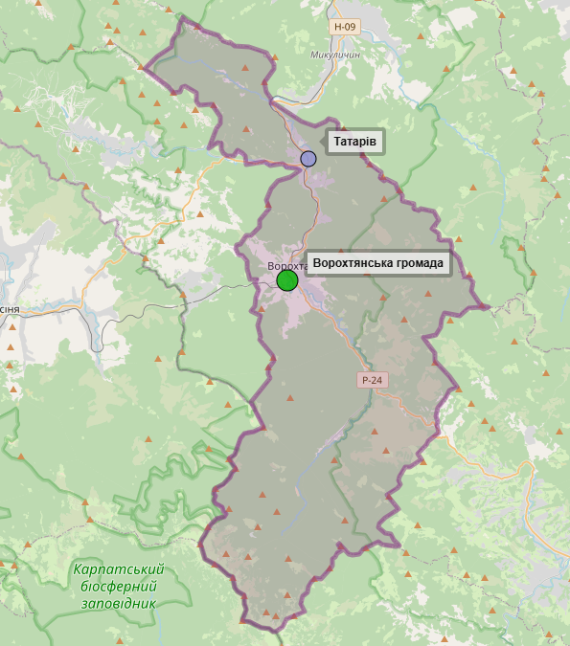

• Природно-ресурсний потенціал.
- Лісові ресурси: У межах села переважають хвойні та мішані ліси, які виконують важливі водоохоронні, протиерозійні та рекреаційні функції.Лісові масиви є місцем збору грибів, ягід, лікарських рослин, а також слугують зоною відпочинку для туристів.
- Водні ресурси: Територія багата на джерела, річка Прут з притоками ПрутецьЯблуницький, Женець та Піги, що є важливими для побутового водопостачання. Джерела водопостачання — індивідуальні колодязі, струмки та джерела. Централізоване водопостачання та каналізація відсутні.
- Мінеральні ресурси: Значних родовищ корисних копалин у межах села не виявлено.Водночас існує потенціал використання підземних вод для господарських та рекреаційних потреб, зокрема як джерело мінеральної води.
- Рекреаційний потенціал: с. Татарів має надзвичайно високий туристичний потенціал завдяки близького розташуванню до гірськолижного курорту «Буковель», який щороку приваблює тисячі туристів. Село є популярним місцем для екотуризму, пішохідних маршрутів, а також етнографічних подорожей. Розвинена інфраструктура відпочинку (готелі, садиби, ресторани) сприяє економічному розвитку громади.
• Умови використання: Землі активно використовуються для рекреації, туризму, житлової забудови та сільського господарства. Водночас відсутність централізованих інженерних мереж створює навантаження на природне середовище.

Природна та техногенна безпека
• Паводкові води: через гірський рельєф та наявність численних струмків і річок , існує ризик локального затоплення під час сильних дощів або танення снігу.
• Зсуви та селі: зсувонебезпечні ділянки на території села складають 1,3 га.
• Лавинна небезпека: у зимовий період на крутих схилах можливе сходження лавин, особливо в районах з порушеною природною структурою ґрунтів.

Екологічний та санітарно-гігієнічний стан
• Землі та водні ресурси: зміни у водному балансі, зокрема зростання споживання води, прокладання нових водопроводів, порушення природних джерел — усе це впливає на гідрологічну стабільність території.
• Відсутність централізованої каналізації створює ризики локального забруднення та погіршення санітарного стану.
• Атмосферне повітря: Основні джерела забруднення — транспорт, автономні системи опалення (вугілля, скраплений газ). Рівень шуму та електромагнітного забруднення в межах допустимих норм, однак потребує моніторингу в зоні активного туризму.
• Радіаційний фон: В межах природного рівня, без перевищень.

Геологічні та гідрологічні вишукування
• Корисні копалини: Відомості про значні запаси корисних копалин відсутні, проте є потенціал використання підземних вод для господарських потреб.
• Гідрологія: Високий рівень поверхневих вод, особливо в період танення снігу, створює ризики підтоплення.

Стан здоров’я населення та вплив довкілля
• Здоров’я мешканців: Відсутність централізованих систем водопостачання та каналізації, а також використання твердого палива для опалення, можуть негативно впливати на санітарно-гігієнічні умови проживання.
• Екологічні ризики: Реалізація містобудівних проєктів без належної екологічної оцінки може спричинити додаткове навантаження на довкілля, що, у свою чергу, впливає на якість життя та здоров’я населення.

Наслідки реалізованих містобудівних рішень
Позитивні наслідки
• Активний розвиток туристичної інфраструктури, зокрема готелів, ресторанів і сервісів, пов’язаних із розвитком екотуризму та близьким розміщенням населеного пункту до ТК «Буковель» .
• Зростання інвестиційної привабливості території — приватні та державні інвестори вкладають кошти у будівництво та обслуговування туристичних об’єктів.
• Покращення житлового фонду — нові житлові будинки, котеджі та апартаменти для туристів і місцевих мешканців.

Негативні наслідки:
• Порушення природного ландшафту через масштабну забудову, особливо на гірських схилах, що змінює природну структуру території.
• Зростання антропогенного навантаження без належної інженерної підготовки — це спричиняє ризики зсувів, паводків, погіршення водного балансу та екологічного стану місцевості.

Розділ 3. Моніторинг використання землі

У селі Татарів, що входить до складу Ворохтянської територіальної громади Надвірнянського району Івано-Франківської області, динаміка функціонального використання земель демонструє стійкий розвиток, зумовлений туристично-рекреаційною спеціалізацією регіону, близькістю до гірськолижного курорту «Буковель» та зростанням інвестиційної активності.
Наявна містобудівна документація населеного пункту (генеральний план) періодично переглядається з урахуванням актуальних даних Державного земельного кадастру (ДЗК), що дозволяє забезпечити ефективне управління територіальним розвитком.
Такий аналіз включає:
• Співставлення фактичного функціонального використання територій з даними кадастру, що дозволяє виявити розбіжності між реальним станом та плановими показниками;
• Оцінку відповідності між цільовим призначенням земельних ділянок та функціональним використанням, визначеним у генеральному плані, з метою виявлення потенційних зон для коригування;

Генеральний план с. Татарів

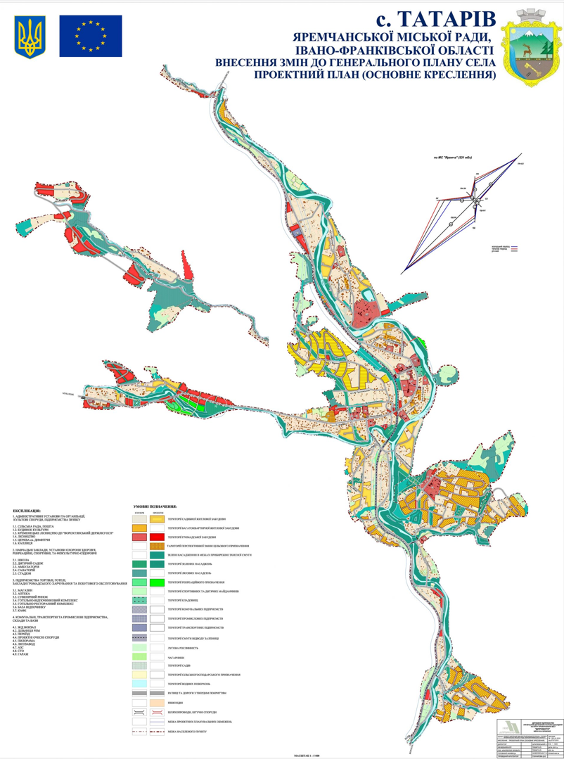

• Використання класифікації територій згідно Класифікатора видів функціонального призначення територій та їх співвідношення (Додаток 60 до Постанови про ведення державного земельного кадастру №1051) з видами цільового призначення земельної ділянки, що дозволяє системно оцінити функціональну структуру населеного пункту.

На основі цього аналізу виявляються випадки, коли чинне функціональне призначення території не відповідає реальним потребам населених пунктів с. Татарів, зокрема у сфері громадської та житлової забудови. Це створює бар’єри для законного використання земельних ділянок відповідно до місцевих інтересів, зокрема:
• Неможливість зміни цільового призначення земель для будівництва та обслуговування житлового будинку, господарських будівель і споруд (присадибна ділянка);
• Обмеження у зміні цільового призначення земель для розміщення об’єктів туристичної інфраструктури;
• Ускладнення процесів інвестування у розвиток туристичної зони;
• Зупинка природного розвитку території у напрямку, що вже склався історично та економічно для с. Татарів.
.

Аналіз Генерального плану с. Татарів згідно відомостей ДЗК

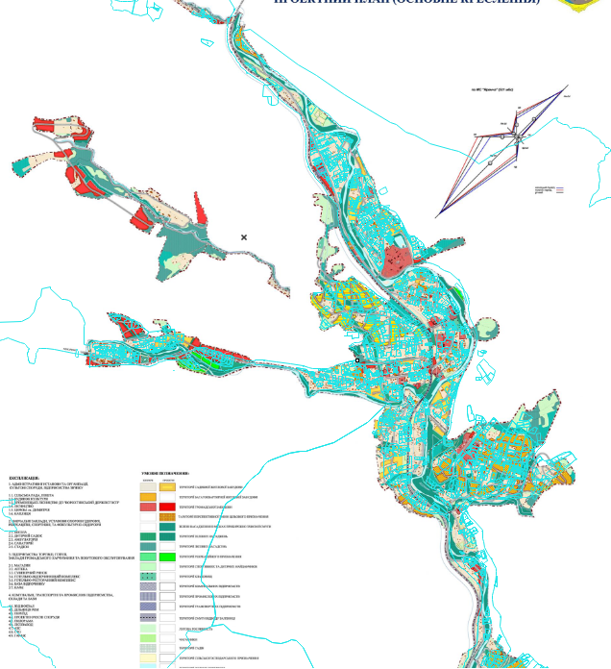

Саме тому результати такого аналізу слугують підґрунтям для ініціювання змін до генерального плану.
Це дозволяє:
• Актуалізувати функціональне використання земельних ділянок відповідно до реального використання територій;
• Забезпечити законну зміну цільового призначення земельних ділянок;
• Сприяти сталому розвитку населеного пункту в його природному рекреаційному напрямку, з урахуванням потреб громади та інтересів інвесторів.
За результатами проведеного комплексу заходів із моніторингу за використанням земель на території с. Татарів за 2025 рік, враховуючи діючу містобудівну документацію, з метою забезпечення сталого розвитку території з урахуванням державних i громадських інтересів, Ворохтянська селищна рада пропонує при внесенні змін до діючої містобудівної документації на місцевому рівні збільшити додаткові потреби у територіях різного функціонального призначення а саме:
1)Території житлової забудови: За даними містобудівного моніторингу, передбачено збільшення житлового фонду . Спостерігається розширення житлової зони, зокрема індивідуальної забудови, що супроводжується зростанням попиту на земельні ділянки.
2)Території громадської забудови: Зростає попит на земельні ділянки для будівництва готелів, туристичних комплексів, апартаментів, закладів торгівлі та громадського харчування. Основна частина території активно використовується для розміщення готельних комплексів, торгових, туристичних об’єктів.

Станом на 2025 рік, за результатами внесення змін до Генерального плану с. Татарів, суміщених з детальними планами території, передбачено такі зміни у функціональному використанні (та зміни цільовому призначенні земельних ділянок)

Схема передбачених змін у використанні земель с. Татарів за результатами змін до Генерального плану 2025 рік

Таблиця. Передбачені зміни у використанні земель с. Татарів, за результатами змін до Генерального плану 2025 рік
№ | Назва документації | Згідно Генерального плану с. Татарів території | Функціональне використання існуюче (код) за відомостями ДЗК (код цільового існуючий) | Функціональне призначення  проектне (код)  ( код цільового проектний)
1 | Внесення змін до генерального плану села Татарів,суміщених з детальним планом території земельної ділянки орієнтованою площею 0,78 га з метою зміни цільового призначення землі з земель для ведення особистого селянського господарства на землі для будівництва та обслуговування житлового будинку, господарських будівель і споруд для визначення містобудівних умов та обмежень по вулиці І.Франка в селі Татарів, Ворохтянської селищної ради Надвірнянського району | Генеральним планом с. Татарів територія проектування визначена як території земель сільськогосподарського призначення | 30100.0-сільськогосподарські території : земельна ділянка з кадастровим номером 2611091201:13:010:0028 площею 0.28 га,  земельна ділянка з кадастровим номером 2611091201:13:010:0040 площею 0.18 га,  - 01.03 Для ведення особистого селянського господарства | 10102.0 -Території житлової садибної забудови  земельна ділянка з кадастровим номером 2611091201:13:010:0028 площею 0.28 га,  земельна ділянка з кадастровим номером 2611091201:13:010:0040 площею 0.18 га,  Цільове призначення земельної ділянки - 02.01 Для будівництва і обслуговування житлового будинку, господарських будівель і споруд (присадибна ділянка).
2. | Внесення змін до генерального плану села Татарів та проекту зонування с.Татарів, Ворохтянської ТГ Надвірнянського району Івано-Франківської області в межах розміщення спільної земельної ділянки площею 0,2443 га,кадастровий номер 2611091201:13:004:0075 з метою передбачення спорудження водозахисної дамби вздовж берега річки Прут за зміною функціонального призначення території в житлову садибну забудову по вул. Т.Шевченка в с. Татарів | Генеральним планом с. Татарів територія проектування визначена як прибережно-захисна смуга р. Прут |  | 10102.0 -Території житлової садибної забудови  земельна ділянка з кадастровим номером 2611091201:13:004:0075 площею 0.2443 г

Схема передбачених змін у використанні земель с. Татарів за результатами змін до Генерального плану 2025 рік

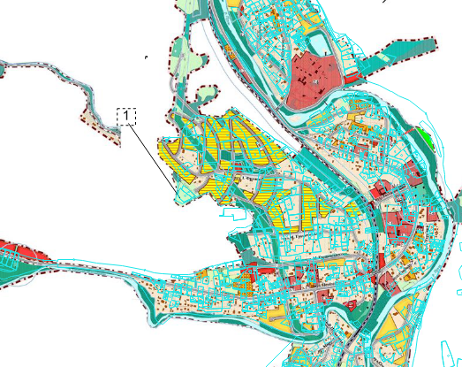

Розділ 4. Моніторинг забудови

Відповідно до містобудівної документації на території Ворохтянської селищної ради в селі Татарів, через Єдину Державну електронну систему у сфері будівництва отримано 2 містобудівних умов і обмежень для проектування об’єктів будівництва, видано 13 будівельних паспортів забудови земельної ділянки.
Надано 2 паспорта прив’язки стаціонарної ТС для здійснення підприємницької діяльності.

Розділ 5. Моніторинг демографічної ситуації та розселення

Село Татарів, що входить до складу Ворохтянської територіальної громади Надвірнянського району Івано-Франківської області, демонструє активну динаміку розвитку, зумовлену туристично-рекреаційною спеціалізацією. Водночас, через запровадження воєнного стану в Україні з 2022 року, офіційні статистичні дані щодо демографічних показників, квартирного обліку, міграції та зайнятості населення є обмеженими та наразі недоступні — формування даної інформації та поширення призупинено відповідно до чинного законодавства.

Розселення, житловий фонд та квартирний облік
• Система розселення в селі Татарів має лінійно-розкидану структуру, зосереджену вздовж основних транспортних артерій, та туристичних маршрутів.
• Квартирний облік за кількістю та складом родин офіційно не оновлюється з 2022 року, що ускладнює точну оцінку забезпеченості житлом.
• Житловий фонд активно розширюється переважно за рахунок приватної забудови — готельних комплексів, апартаментів, котеджів та садиб, які часто використовуються для тимчасового проживання туристів або сезонних працівників.

Демографічні показники та міграція
• Природний та механічний рух населення не фіксується офіційно, однак спостерігається позитивне сальдо міграції за рахунок притоку працівників туристичної сфери та внутрішньо переміщених осіб.
Село Татарів має невелику чисельність постійного населення — орієнтовно 1700 осіб (оцінка, оскільки туристична інфраструктура спричиняє сезонні коливання).
Вікова структура:
Частка працездатного населення (18–60 років): висока, понад 60%.
Молодь до 18 років: близько 22%.
Осіб пенсійного віку: до 18%.
Статева структура: типовий для регіону баланс (близько 52% жінки, 48% чоловіки), але серед працюючих у туризмі більше чоловіків через фізичну працю.
• Структура населення змінюється: зростає частка економічно активного населення, зокрема молоді, зайнятої у сфері обслуговування.
• Рівень освіти та професійної кваліфікації працівників у регіоні переважно середній, з домінуванням спеціальностей у галузі готельно-ресторанного бізнесу, будівництва та транспорту.

Трудові ресурси та зайнятість
• Баланс трудових ресурсів формується переважно за рахунок сезонної зайнятості, що ускладнює прогнозування стабільного рівня працевлаштування.
• Існуюча галузева структура господарського комплексу орієнтована на туризм, будівництво, торгівлю та транспорт.
• Прогнозована структура передбачає розширення сфери послуг, логістики та екологічного менеджменту.
• Рівень безробіття офіційно не фіксується, однак за експертними оцінками залишається низьким завдяки високому попиту на робочу силу в туристичному секторі.

Ці фактори свідчать про необхідність адаптації містобудівної документації до реальних соціально-економічних процесів, що відбуваються в селі Татарів. Відсутність актуальних статистичних даних не повинна зупиняти планування територій — навпаки, вона вимагає гнучких підходів, залучення місцевих джерел інформації та постійного моніторингу змін на території.

Розділ 6. "Моніторинг соціально-економічної діяльності"

Поточні та прогнозовані параметри розвитку економіки
• Село Татарів входить до складу Ворохтянської територіальної громади, яка активно реалізує програми соціально-економічного розвитку.
• Основними драйверами економіки є туризм, готельно-ресторанний бізнес, будівництво та обслуговування інфраструктури.
• Прогнозовано зростання інвестицій у сферу рекреації, екотуризму та житлової забудови, з огляду на стабільний попит на відпочинок у Карпатах.
Виконання стратегій регіонального розвитку
• Громада бере участь у реалізації державних та обласних стратегій розвитку.

Структура та потужності виробничого комплексу
• Виробничий сектор представлений переважно малими підприємствами, що працюють у сфері:
- Сільського господарства (в обмежених масштабах через гірський рельєф)
- Ділова активність зосереджена навколо обслуговування туристичного потоку.

Оздоровчо-рекреаційний та туристичний потенціал
• Татарів — мальовниче гірське село та важливий туристичний вузол Карпат, давній низькогірний курорт. Село Татарів – унікальна карпатська оздоровниця, курорний центр, де лікуються захворювання легень та дихальних шляхів. Цілюще повітря, неповторні та неосяжні лісові простори громади – це диво природи, неповторний Карпатський Люрд. Село має вигідне розташування для розвитку туризму: поруч знаходяться популярні гірськолижні курорти, включно з ТК «Буковель», а саме село Татарів приваблює мандрівників традиційною карпатською атмосферою, зеленим туризмом та панорамними краєвидами гірських хребтів.
Потенціал включає:
• Близькість до гірськолижних трас ТК «Буковель», а також у с. Татарів є кілька туристичних комплексів та SPA-комплекси;
• Екотуризм, піші маршрути, велосипедні тури;
• Високий рівень сервісу, що приваблює туристів цілий рік.

Науково-дослідні та освітні організації
• У самому селі відсутні заклади вищої освіти, однак регіон має доступ до освітніх та наукових ресурсів Івано-Франківська:
• Карпатський національний університет
• Івано-Франківський технічний університет нафти і газу
- Івано-Франківський національний медичний університет
• Дослідницька діяльність у сфері туризму, екології та сталого розвитку активно підтримується на рівні області.

Інвестиційна привабливість
Село Татарів має високий інвестиційний рейтинг завдяки:
• Розвиненій туристичній інфраструктурі
• Стабільному потоку туристів
• Доступу до природних ресурсів та ландшафтів
• Підтримці малого та середнього бізнесу через місцеві програми
• Івано-Франківщина визнана однією з найкомфортніших областей для ведення бізнесу в Україні.

На момент розроблення містобудівного моніторингу Ворохтянська територіальна громада має затверджений документ стратегічного планування «Стратегії розвитку Ворохтянської територіальної громади на 2022-2027 роки» ( затверджено рішенням Ворохтянської селищної ради від 10.02.2022 року №193-18/2022).
Стратегія є ключовим документом довгострокового планування, який визначає пріоритети розвитку громади на найближчі 6 років. Вона спрямована на збалансований економічний, соціальний та екологічний розвиток, з урахуванням унікального туристичного потенціалу регіону.
Основні компоненти стратегії
• Соціально-економічний аналіз: оцінка демографії, інфраструктури, економіки, туризму, природних ресурсів.
• SWOT-аналіз: визначення сильних і слабких сторін, можливостей і загроз.
• PESTLE-аналіз: аналіз зовнішніх чинників (політичних, економічних, соціальних, технологічних, екологічних, правових).
• Сценарії розвитку:
• Інерційний: збереження поточних тенденцій
• Модернізаційний: активне впровадження інновацій, розвиток інфраструктури, залучення інвестицій.

Стратегічні пріоритети
1. Розвиток туристичної інфраструктури.
2. Підвищення якості життя — модернізація ЖКГ, освіти, медицини.
3. Екологічна безпека — управління ТПВ, збереження природних ресурсів.
4. Підтримка малого та середнього бізнесу — створення умов для підприємництва.
5. Цифровізація та інновації — впровадження електронного врядування, розвиток ІТ-сервісів.

Особливості
• Документ розроблений за участі місцевої громади, експертів та Агенції розвитку ОТГ Прикарпаття.
• Враховує виклики воєнного часу та орієнтується на стійкість і згуртованість громади.
• Має чіткий план впровадження, моніторингу та оцінки ефективності заходів.

Розділ 7. "Моніторинг просторових зв’язків та транспортної мобільності"

Взаємозв’язки з суміжними громадами:
Село Татарів, що входить до складу Ворохтянської територіальної громади, активно інтегрується у виробничі, трудові та рекреаційні процеси Карпатського регіону. Його географічне розташування сприяє формуванню транскордонних зв’язків з низкою адміністративно-територіальних одиниць:
• Яремчанська громада — налагоджена співпраця у сфері туризму, готельного сервісу, організації спільних культурних подій та фестивалів.
• Надвірнянська громада — активна трудова міграція, логістичні послуги, торгівля та постачання товарів першої необхідності.
• Поляницька громада — розвиток екологічного туризму, велосипедних маршрутів, піших переходів та обмін туристичними потоками.
Це сприяє розширенню туристичних маршрутів, обміну робочою силою, а також спільним ініціативам у сфері зеленого туризму та етнокультурного обміну.
Завдяки цим зв’язкам село Татарів є невід’ємною частиною рекреаційного кластеру Карпат, що забезпечує економічну стійкість, розвиток інфраструктури та збереження культурної спадщини регіону.

Схема взаємозв’язків з суміжними громадами

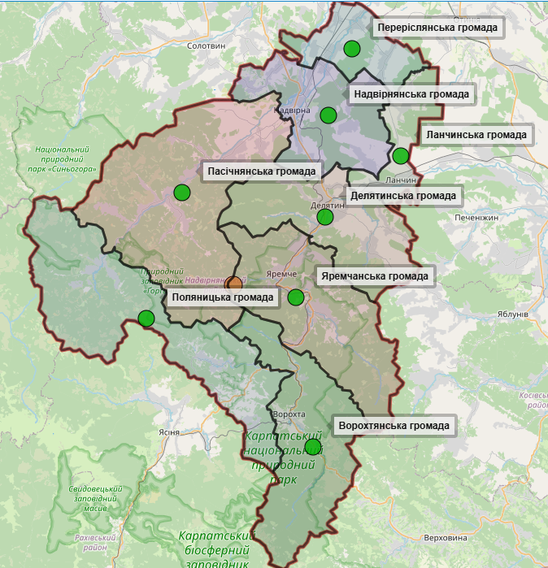

Транспортна доступність і зв’язність територій:
• село Татарів як частина Ворохтянської територіальної громади має вигідне транспортне розташування, що забезпечує зручне автомобільне сполучення з ключовими населеними пунктами Івано-Франківської області. Основний маршрут до Івано-Франківська проходить через м. Яремче та м. Надвірна , відкриваючи доступ до обласного центру, залізничного вокзалу та міжнародного аеропорту.
• Автомагістраль Н-09 (Мукачево–Львів) — головна транспортна артерія, що проходить через с. Татарів та автодорога Р-24 (Татарів – Кам'янець-Подільський (Городенка- Семаківці)) забезпечують регіональну мобільність та сполучення з туристичними центрами Карпат.
• Місцеві під’їзні дороги перебувають у задовільному стані, хоча в періоди високої туристичної активності можливі перевантаження та тимчасові затори.
ню мобільності населення.
Громадський транспорт представлений маршрутними автобусами та приватними перевізниками, які з’єднують с. Поляниця та с. Яблуниця з м. Яремче, ТК «Буковель» та с-ще Ворохта, Верховина з м. Івано-Франківськ.

Схема транспортних зв’язків

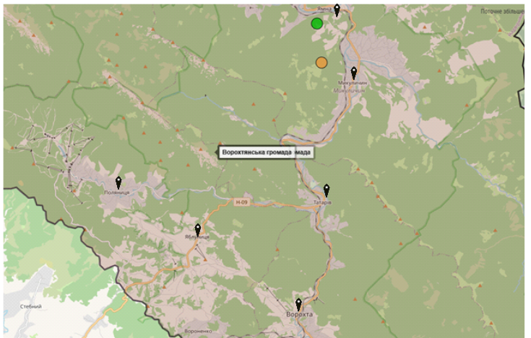

Безпека дорожнього руху та затори
У зимовий період та під час туристичних піків (новорічні свята, канікули, вихідні) с. Татарів стикається із заторами. Це пов’язано з інтенсивним потоком туристів, які прямують через село.
Основні виклики:
• Вузькі гірські дороги, які не завжди пристосовані до великого потоку транспорту;
• Обмежена кількість паркувальних місць у центрі села та біля готелів;
• Відсутність альтернативних об’їзних маршрутів, що ускладнює розвантаження трафіку;
• Сезонна навантаженість, яка значно перевищує середньорічні показники.
Заходи, що вживаються:
• Розширення дорожньої інфраструктури на ключових ділянках;
• Встановлення світлофорів, камер відеоспостереження та покращення дорожньої розмітки;
• Облаштування тимчасових паркувальних зон у пікові періоди.

У с. Татарів та прилеглих територіях спостерігається таке умовне співвідношення використання транспорту:
Вид транспорту | Орієнтовна частка використання
Приватні авто | 60%
Громадський транспорт | 20%
Пішохідні переміщення | 15%
Велосипеди / екотранспорт | 5 %
• Приватний транспорт домінує, особливо серед туристів.
• Громадський транспорт активно використовується працівниками сфери обслуговування.
• Екотранспорт (електроскутери, велосипеди) поки що має обмежене поширення, але перспективний для розвитку.

Розділ 8. "Моніторинг інфраструктури"

Село Татарів — важливий транзитний і туристичний пункт на шляху до ТК «Буковель» . Село має значний потенціал для розвитку, проте темпи інфраструктурного оновлення не завжди відповідають зростаючому туристичному навантаженню. Основні завдання включають:
• Упорядкування забудови
• Модернізацію інженерних мереж
• Покращення транспортної доступності
• Розвиток соціальної інфраструктури
• Створення безбар’єрного середовища

Транспортна інфраструктура:
Село Татарів має стратегічне розташування на перетині туристичних маршрутів. Через село проходить автомобільна дорога, що з’єднує м. Івано-Франківськ, м. Яремче, с-ще Ворохта ,с-ще Верховина, с.Яблуниця та с. Поляниця (ТК «Буковель»).
• Залізнична станція села слугує основним вузлом пересадки для туристів.

• Основним видом транспорту є приватні автомобілі, що створює навантаження на вузькі гірські дороги, особливо в сезон.

• Громадський транспорт представлений маршрутками та автобусами, які курсують до с-ще Ворохта ,с-ще Верховина, м. Яремче, м. Івано-Франківськ та ТК «Буковель».

• Водний і повітряний транспорт відсутні; найближчий аеропорт — в м. Івано-Франківськ (≈80 км).

• Відчувається потреба в облаштуванні паркінгів, розширенні доріг, світлофорному регулюванні та кільцевих розв’язках.

Інженерна інфраструктура
У селі Татарів водопостачання здебільшого здійснюється автономно,
Система водовідведення потребує суттєвої модернізації, особливо в умовах активної житлово-туристичної забудови, яка щороку набирає обертів. Електропостачання в селі загалом стабільне, проте в періоди пікового навантаження — зокрема взимку — можливі перевантаження мереж. Теплопостачання переважно індивідуальне: мешканці та власники готелів використовують твердопаливні котли, електронагрівачі або інші автономні системи. Зв’язок у с. Татарів досить якісний — мобільний сигнал стабільний, а доступ до інтернету забезпечується як мобільними операторами, так і локальними провайдерами, що дозволяє задовольнити базові потреби як місцевих жителів, так і туристів.

Інфраструктура громади

Село Татарів входить до Ворохтянської громади Надвірнянського району. Село активно розвивається завдяки приватним інвестиціям у готельну та рекреаційну інфраструктуру. Важливою є координація з сусідніми громадами (Поляницькою, Яремчанська) та інтеграція в регіональні програми розвитку туризму.

Житловий фонд і комунальне господарство
Житловий фонд с. Татарів стрімко зростає. Щороку у селі з’являються нові приватні садиби. Це формує високий попит на комунальні послуги та збільшує навантаження на існуючу інфраструктуру.
Комунальне господарство забезпечує базові послуги, проте його можливостей недостатньо для обслуговування як постійних мешканців, так і значних туристичних потоків. Необхідним є розширення системи збору та утилізації відходів, покращення благоустрою та підвищення якості послуг ЖКГ.

Соціальна інфраструктура

Заклад освіти:
- Татарівська гімназія (заклад загальної середньої освіти);
Адреса: с. Татарів, Надвірнянський район, Івано-Франківська область, вулиця вул. Незалежності, 30.

Дошкільний заклад :
- Татарівський заклад дошкільної освіти (ясла-садок) «Ліщинка»;
Адреса: с. Татарів, Надвірнянський район, Івано-Франківська область, вул. Довбуша,10.
Це дозволяє забезпечувати базові освітні потреби місцевого населення, хоча в окремих випадках діти продовжують навчання в сусідніх селах.

Медичне обслуговування представлене :
• Амбулаторією загальної практики – сімейної медицини с. Татарів;
Адреса: Івано-Франківська обл., Надвірнянськй р-н, с. Татарів, вул. Незалежності 39.
Більш спеціалізовані послуги мешканці та туристи отримують у Яремче, де розташована найближча лікарня.

Пожежна безпека забезпечується Ворохтянським пожежним депо, що є важливим з огляду на особливості гірської забудови та підвищену небезпеку пожеж.

Соціальні послуги надаються селищною радою та через партнерські організації.

Безбар’єрність і доступність

Село Татарів поступово адаптує вулично-дорожню мережу до потреб маломобільних груп населення. У селі встановлюються пандуси, облаштовуються тротуари та удосконалюються зони громадського користування. Проте рівень безбар’єрності все ще потребує розвитку, особливо у зв’язку з туристичним навантаженням і високою кількістю відвідувачів різного віку та стану здоров’я.
Розділ 9. "Моніторинг реалізації містобудівної документації"
На території села Татарів реалізація містобудівної документації здійснюється відповідно до діючого Генерального плану та проекту зонування с. Татарів та змін до нього, суміщених із детальними планами територій. Основні проєктні рішення спрямовані на розвиток туристичної інфраструктури, вдосконалення транспортної мережі, інженерних комунікацій, а також на забезпечення сталого розвитку житлової та соціальної інфраструктури.
У 2025 році була розроблена та затверджена містобудівна документація, зокрема внесені зміни до Генерального плану поєднані з детальними планами територій. Документація підготовлена у форматах геопросторових даних відповідно до вимог постанови Кабінету Міністрів України від 9 червня 2021 року № 632 «Про визначення формату електронних документів комплексного плану просторового розвитку території територіальної громади, генерального плану населеного пункту, детального плану території».
Зміни до Генерального плану с. Татарів затверджені рішенням 62-ї сесії VIII демократичного скликання Ворохтянської селищної ради від 23.12.2025 року №530-62/2025.
№ | Назва документації | Рішення | Згідно ГП с. Татарів території до змін | Викона-  вець
1 | Внесення змін до генерального плану села Татарів, суміщеного з детальним планом території земельної ділянки орієнтованою площею 0,78 га з метою зміни цільового призначення землі з земель для ведення особистого селянського господарства на землі для будівництва та обслуговування житлового будинку, господарських будівель і споруд для визначення містобудівних умов та обмежень по вулиці І.Франка в селі Татарів, Ворохтянської селищної ради Надвірнянського району | Рішення сесії Ворохтянської селищної ради Надвірнянського району Івано-Франківської області від 23.12.2025 року № 530 - 62/2025 | Генеральним планом с. Татарів територія проектування визначена як території земель сільськогосподарського призначення | Підприємець МИКУЛЯК О.В.

Схема розташування змін до Генерального плану с. Татарів
суміщеного з детальними планами території в 2025 році

Розвиток території с. Татарів відповідає положенням містобудівної документації вищого рівня — обласних та районних програм соціально-економічного розвитку, а також стратегічним завданням щодо формування туристичного кластеру Карпатського регіону. Впровадження рішень здійснюється в координації із суміжними громадами та органами державної влади, зокрема щодо розвитку транспортної доступності та екологічної безпеки території.

Взаємна узгодженість документації
Проєктні рішення всіх видів містобудівної документації, розробленої для с. Татарів, є взаємно узгодженими між собою та відповідають документам стратегічного планування обласного і державного рівнів. Це дозволяє забезпечувати комплексний підхід до розвитку території з урахуванням екологічних, соціальних та економічних аспектів.

Відповідність законодавству та державним будівельним нормам
Містобудівна документація, яка розроблена та затверджена у 2025 році, відповідає чинним нормативно-правовим актам з питань містобудівної діяльності, а також державним будівельним нормам. Це підтверджує законність і правомірність її застосування у процесі реалізації містобудівної політики громади.

Розділ 10. Висновки щодо доцільності внесення змін до містобудівної документації

Відповідність цілям сталого розвитку ООН
Село Татарів демонструє позитивну динаміку у таких напрямах:
• Ціль 7 (Доступна та чиста енергія): встановлення приватних сонячних панелей(СЕС) на дахах домогосподарств – це крок до переходу на відновлювані джерела енергії, який зменшує залежність від мереж;
- Ціль 8 (Гідна праця та економічне зростання): туристичний бізнес (садиби зеленого туризму, готелі, ресторани) створює робочі місця для місцевого населення;
- Ціль 9 (Інфраструктура та інновації): розбудова дорожньої мережі (трас Карпати–Румунія–Закарпаття), модернізація електропостачання, розвиток транспортних розв’язок;
- Ціль 11 (Сталий розвиток міст і громад): розвиток приватних апартаментів, сільського туризму, створення умов для громадських просторів та сервісів;
- Ціль 13 (Боротьба зі зміною клімату): потреба у впровадженні екологічного зонування, ощадних систем опалення, захисті гірських ландшафтів від надмірного будівництва.

SWOT-аналіз території
Сильні сторони
- Унікальне розташування на транспортних артеріях Н-09 та Р-24;
- Поєднання автомобільного та залізничного сполучення;
- Висока туристична привабливість ( краєвиди Карпат).
- Доступність до ТК «Буковель» та інших курортів.
- Активність громади у сфері малого бізнесу.
Слабкі сторони
- Перевантаженість дороги Н-09 (Яремче–Рахів–Мукачево).
- Недостатня кількість соціальної інфраструктури (школа, дитсадок мають обмежену спроможність).
- Відсутність централізованого водовідведення.
Можливості
- Залучення інвесторів у сферу готельного та рекреаційного бізнесу.
- Розвиток екотуризму та зелених маршрутів (пішохідні, велосипедні, лижні).
- Використання міжнародних грантів для інфраструктурних та екологічних проєктів.
Загрози
- Неконтрольоване будівництво вздовж магістральної дороги.
- Екологічне навантаження на ліси та гірські схили.
- Ризик втрати автентичності та традиційного укладу життя.

Порівняльні переваги
- Географічне розташування: стратегічний транспортний вузол.
- Близькість до Буковелю: забезпечує стабільний потік туристів.
- Інвестиційна привабливість: попит на житло, апартаменти, садиби й готелі.

Виклики та ризики
- Перевищення містобудівних норм: хаотичне зведення апартаментів без урахування зонування.
- Обмежені земельні ресурси: територія між гірськими схилами не дозволяє масове розширення.
- Необхідність екологічного балансу: збереження навколишніх ландшафтів.

Необхідність змін у містобудівній документації
На основі Стратегії розвитку Ворохтянської громади 2022–2027 та екологічної оцінки визначено:
- Оновлення генерального плану с. Татарів: з урахуванням перспективного інвестування у туризм, транспорт та рекреаційні об’єкти.
- Зонування територій а саме чітке розмежування функціональних зон.
- Передбачається зміна цільового призначення окремих земельних ділянок, зокрема: під 03.08 – для будівництва та обслуговування об’єктів туристичної інфраструктури та закладів громадського харчування, під 03.07 – для будівництва та обслуговування будівель торгівлі, під 02.01- Для будівництва і обслуговування житлового будинку, господарських будівель і споруд (присадибна ділянка) та ін.

Таблиця пропозицій щодо змін до Генерального плану
с. Татарів 2026 року
№ | Земельна ділянка кадастровий номер  цільове призначення згідно відомостей ДЗК | Згідно ГП с. Татарів до змін  та згідно відомостей ДЗК  Функціональне призначення  існуюче (код)  (код цільового проектний) | Згідно змін до ГП с. Татарів 2026року  Функціональне призначення  проектне (код)  ( код цільового проектний)
1 | 2611091201:13:003:0153,  ділянка в приватній власності  2611091201:13:003:0152,  ділянка в приватній власності | Території житлової садибної забудови;  03.08 Для будівництва та обслуговування об’єктів туристичної інфраструктури та закладів громадського харчування  02.01 Для будівництва і обслуговування житлового будинку, господарських будівель і споруд (присадибна ділянка) | 10200.0- території громадської забудови  03.08 Для будівництва та обслуговування об’єктів туристичної інфраструктури та закладів громадського харчування
2 | 2611091201:13:003:0119,  ділянка в приватній власності | Території житлової садибної забудови;  Вулиці та дороги з твердим покриттям;  Території  прибережно-захисної смуги  02.01 Для будівництва і обслуговування житлового будинку, господарських будівель і споруд (присадибна ділянка) | 10102.0- території житлової садибної забудови  02.01 Для будівництва і обслуговування житлового будинку, господарських будівель і споруд (присадибна ділянка)
3 | 2611091201:13:003:0022,  ділянка в приватній власності | Території житлової садибної забудови;  частина як території  прибережно-захисної смуги ,  03.08 Для будівництва та обслуговування об’єктів туристичної інфраструктури та закладів громадського харчування | 10200.0- території громадської забудови  03.08 Для будівництва та обслуговування об’єктів туристичної інфраструктури та закладів громадського харчування
4 | 2611091201:13:004:0077,  ділянка в приватній власності  2611091201:13:004:0088,  ділянка в приватній власності | Прибережно-захисна смуга  01.03 – для ведення особистого селянського господарства  Території житлової садибної забудови;  02.01 Для будівництва і обслуговування житлового будинку, господарських будівель і споруд (присадибна ділянка) | 10102.0- території житлової садибної забудови  02.01 Для будівництва і обслуговування житлового будинку, господарських будівель і споруд (присадибна ділянка)
5 | 2611091201:13:006:0022,  2611091201:13:005:0126,  ділянка в приватній власності | Території житлової садибної забудови;  01.03 – для ведення особистого селянського господарства  06.01 – Для будівництва і обслуговування санаторно-оздоровчих закладів | 10200.0- території громадської забудови  03.08 Для будівництва та обслуговування об’єктів туристичної інфраструктури та закладів громадського харчування
6. | 2611091201:13:005:0151,  2611091201:13:005:0152,  ділянка в приватній власності | Території житлової садибної забудови  06.01 – Для будівництва і обслуговування санаторно-оздоровчих закладів | 10200.0- території громадської забудови  03.08 Для будівництва та обслуговування об’єктів туристичної інфраструктури та закладів громадського харчування
7. | 2611091201:14:016:0008,  ділянка в приватній власності | Прибережно-захисна смуга  01.03 – для ведення особистого селянського господарства | 10102.0- території житлової садибної забудови  02.01 Для будівництва і обслуговування житлового будинку, господарських будівель і споруд (присадибна ділянка)
8. | 2611091201:14:008:0037,  ділянка в приватній власності | Прибережно-захисна смуга  03.07 Для будівництва та обслуговування об’єктів торгівлі | 10200.0- території громадської забудови  03.07 Для будівництва та обслуговування об’єктів торгівлі
9. | 2611091201:13:014:0033,  ділянка в приватній власності | Сільськогосподарські території  01.03 Для ведення особистого селянського господарства | 10102.0- території житлової садибної забудови  02.01 Для будівництва і обслуговування житлового будинку, господарських будівель і споруд (присадибна ділянка)
10. | 2611091201:13:015:0013,  2611091201:13:015:0014  ділянка в приватній власності | Території адміністративно-офісної забудови ;  01.03 Для ведення особистого селянського господарства | 10102.0- території житлової садибної забудови  02.01 Для будівництва і обслуговування житлового будинку, господарських будівель і споруд (присадибна ділянка)
11. | 2611091201:13:012:0099,  ділянка в приватній власності | Території адміністративно-офісної забудови ;  01.03 Для ведення особистого селянського господарства | 10102.0- території житлової садибної забудови  02.01 Для будівництва і обслуговування житлового будинку, господарських будівель і споруд (присадибна ділянка)

Схема розташування пропонованих змін до Генерального плану с. Татарів суміщеного з детальними планами території в 2026 році
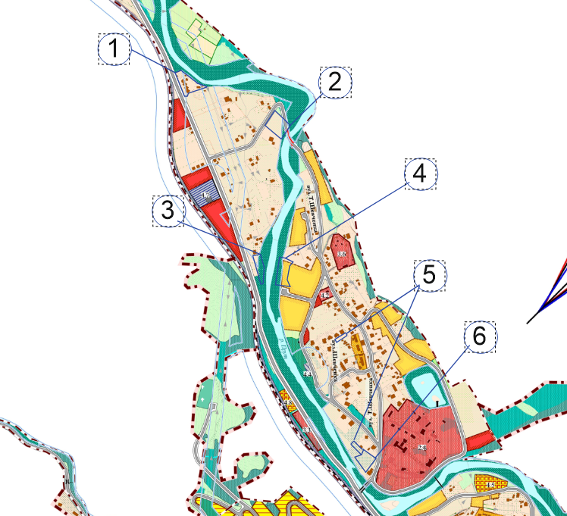

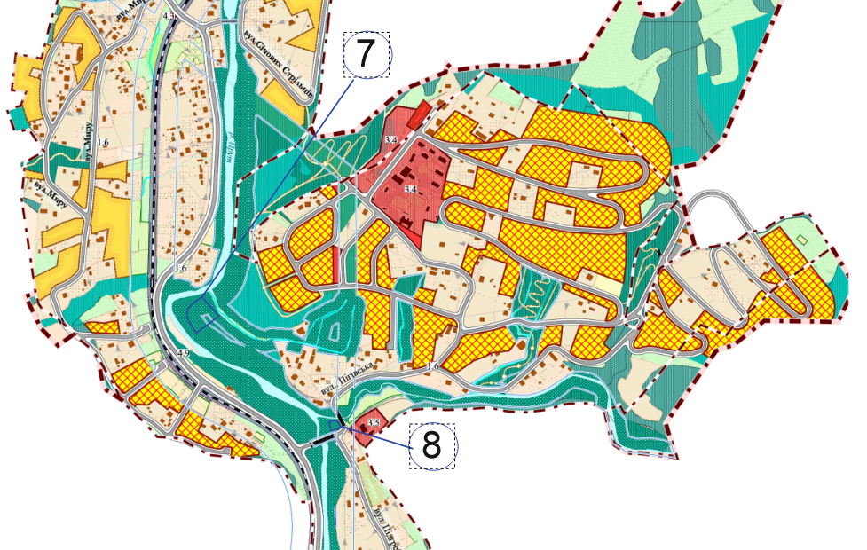

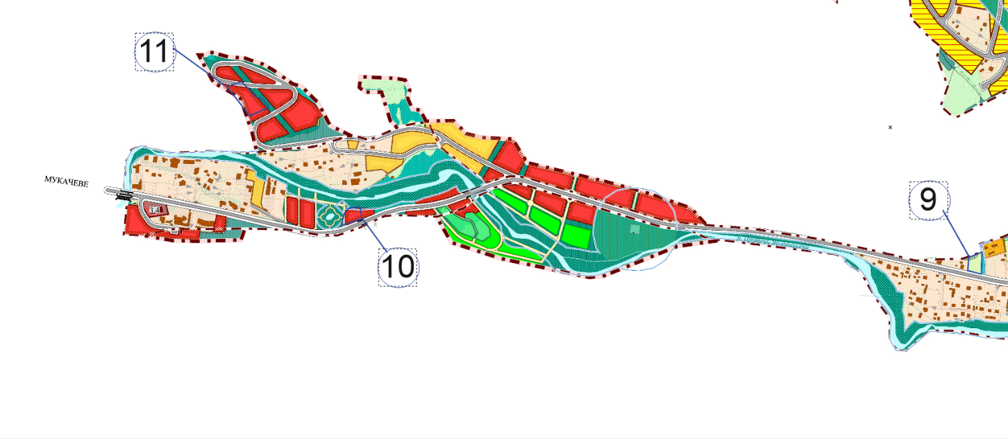

17квітня в приміщенні Ворохтянської селищної ради по вулиці Данила Галицького, 41 було проведено громадські слухання щодопроєкту Аналітичного звіту містобудівного моніторингу генерального плану с. Татарів.
В ході громадських слухань отримано наступні пропозиції від присутніх та зареєстрованих учасників громадських слухань, щодо змін до генерального плану 2026 року:
• до пункту 3 – уточнити прибережно-захисну смугу річки Прут в межах розміщення земельної ділянки з кадастровим номером 2611091201:13:003:0022 та суміжної земельної ділянки;

•до пункту 5 та 6 – враховуючи суміжне розташування земельних ділянок та спільні наміри щодо зміни функціонального призначення території, об’єднати в єдину пропозицію змін;
• до пункту 7–не включати в перелік змін до генерального плану села територію щодо земельної ділянки з кадастровим номером 2611091201:14:016:0008 , яка розміщена в прибережно-захисній смузі р. Прут та струмка Пігівський, оскільки відсутнє обгрунтуваннядоцільності внесення змін.
Враховуючи викладені зауваження та пропозиції, змінити номерацію пунктів запропонованих змін.

Пропоновані зміни до Генерального плану села Татарів, суміщені з детальними планами територій
( за результатом містобудівного моніторингу):
1. В межах розміщення земельних ділянок з кадастровими номерами 2611091201:13:003:0153 та 2611091201:13:003:0152 по вул. Незалежності , з метою зміни функціонального призначення території в громадську забудову : для будівництва та обслуговування об’єктів туристичної інфраструктури та закладів громадського харчування;
2. В межах розміщення земельної ділянки з кадастровим номером 2611091201:13:003:0119 по вул. Незалежності з метою уточнення проходження вулично-дорожньої мережі та прибережно-захисної смуги, зміни функціонального призначення території частини земельної ділянки під садибну житлову забудову;
3. В межах розміщення земельної ділянок з кадастровим номером 2611091201:13:003:0022 по вул. Незалежності , з метою зміни функціонального призначення території в громадську забудову : для будівництва та обслуговування об’єктів туристичної інфраструктури та закладів громадського харчування та уточнення прибережно-захисної смуги р. Прут в межах розміщення земельних ділянок з кадастровими номерами 2611091201:13:003:0022 та суміжної земельної ділянки;
4. В межах розміщення земельних ділянок з кадастровими номерами 2611091201:13:004:0077 та 2611091201:13:004:0088 по вул. Шевченка з метою уточнення прибережно-захисної смуги, зміни функціонального призначення території земельної ділянки під садибну житлову забудову;
5.В межах розміщення земельних ділянок з кадастровими номерами 2611091201:13:006:0022, 2611091201:13:005:0126, 2611091201:13:005:0151та
2611091201:13:005:0152 по вул. Шевченка , з метою зміни функціонального призначення території в громадську забудову : для будівництва та обслуговування об’єктів туристичної інфраструктури та закладів громадського харчування;
6. В межах розміщення земельної ділянки з кадастровим номером 2611091201:14:008:0037 по вул. Пігівська з метою уточнення проходження прибережно-захисної смуги та зміни функціонального призначення території в громадську забудову : для будівництва та обслуговування об’єктів торгівлі;

Пропоновані зміни до Генерального плану села Татарів по зміні функціонального призначення території:
7. В межах розміщення земельної ділянки з кадастровим номером 2611091201:13:014:0033 по вул. О.Довбуша з метою зміни функціонального призначення території земельної ділянки під садибну житлову забудову;
8. В межах розміщення земельних ділянок з кадастровими номерами 2611091201:13:015:0013 та 2611091201:13:015:0014 по вул. О.Довбуша з метою зміни функціонального призначення території земельної ділянки під садибну житлову забудову;
9.В межах розміщення земельної ділянки з кадастровим номером 2611091201:13:012:0099 по вул. Гірська з метою зміни функціонального призначення території земельної ділянки під садибну житлову забудову.

Схема розташування пропонованих змін до Генерального плану
с. Татарівза результатами громадського обговорення.
